NOTAS DE DISCIPLINA FINANCIERA

1. Balance Presupuestario de Recursos Disponibles Negativo
Se informará:
a) Acciones para recuperar el Balance Presupuestario de Recursos Disponibles Sostenible.
NO APLICA

Fundamento Artículo 6 y 19 LDF
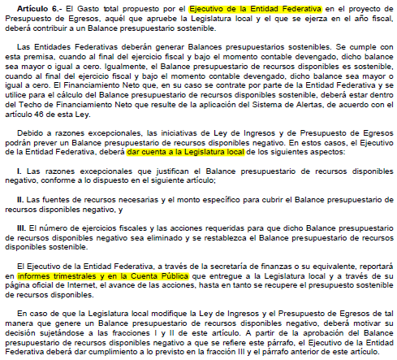
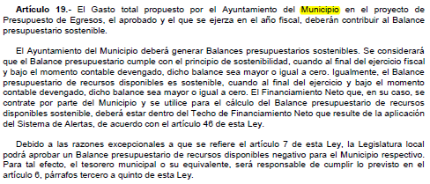
2. Aumento o creación de nuevo Gasto
Se informará:
a) Fuente de Ingresos del aumento o creación del Gasto no Etiquetado.
b) Fuente de Ingresos del aumento o creación del Gasto Etiquetado.
CFF | COG | Ampliación | Interna | Total
1119787801 |  | 6,514.34 |  | 6,514.34
 | 7000 | 6,514.34 |  | 6,514.34
 | 7991 | 6,514.34 |  | 6,514.34
1519811100 |  |  | 0.00 | 0.00
 | 1000 |  | 0.00 | 0.00
 | 1131 |  | 285,490.00 | 285,490.00
 | 1212 |  | 0.00 | 0.00
 | 1321 |  | 210,215.00 | 210,215.00
 | 1323 |  | 290,062.00 | 290,062.00
 | 1411 |  | 75,380.00 | 75,380.00
 | 1541 |  | 1,513,080.00 | 1,513,080.00
 | 1591 |  | 157,800.00 | 157,800.00
 | 1592 |  | -31,575.00 | -31,575.00
 | 1611 |  | -2,500,787.00 | -2,500,787.00
 | 1711 |  | 140.00 | 140.00
 | 1712 |  | 195.00 | 195.00
 | 2000 |  | 0.00 | 0.00
 | 2111 |  | -27,262.00 | -27,262.00
 | 2112 |  | 25,332.00 | 25,332.00
 | 2151 |  | 1,800.00 | 1,800.00
 | 2961 |  | 130.00 | 130.00
 | 3000 |  | 0.00 | 0.00
 | 3111 |  | 63,995.00 | 63,995.00
 | 3131 |  | -248.00 | -248.00
 | 3141 |  | 0.00 | 0.00
 | 3151 |  | -74,507.00 | -74,507.00
 | 3152 |  | 74,755.00 | 74,755.00
 | 3181 |  | -34,750.00 | -34,750.00
 | 3221 |  | -18,560.00 | -18,560.00
 | 3231 |  | -106,099.80 | -106,099.80
 | 3311 |  | 8,800.00 | 8,800.00
 | 3331 |  | -18,758.88 | -18,758.88
 | 3381 |  | -21,295.00 | -21,295.00
 | 3571 |  | -58,026.32 | -58,026.32
 | 3591 |  | 0.00 | 0.00
 | 3612 |  | -11,594.00 | -11,594.00
 | 3691 |  | 11,594.00 | 11,594.00
 | 3721 |  | 0.00 | 0.00
 | 3831 |  | -500.00 | -500.00
 | 3852 |  | 0.00 | 0.00
 | 3981 |  | 185,195.00 | 185,195.00
 | Total | 6,514.34 | 0.00 | 6,514.34

Fundamento Artículo 8 y 21 LDF
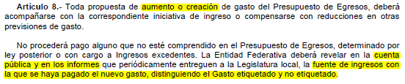
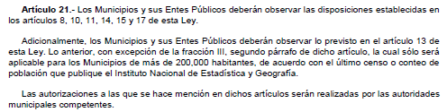

3. Pasivo Circulante al Cierre del Ejercicio (ESF-12)
Se informará solo al 31 de diciembre

Procuraduría de los Derechos Humanos del Estado de Guanajuato
Informe de cuentas por pagar y que integran el pasivo circulante al cierre del ejercicio
Ejercicio 2019
COG | Concepto | Devengado  (a) | Pagado  (b) | Cuentas por pagar  (c) = (a-b)
 | Gasto No Etiquetado | 0.00 | 0.00 | 0.00
1000 | Servicios Personales
2000 | Materiales y Suministros
3000 | Servicios Generales
4000 | Transferencias, Asignaciones, Subsidios y Otras Ayudas
5000 | Bienes Muebles, Inmuebles e Intangibles
6000 | Inversión Pública
7000 | Inversiones Financieras y Otras Provisiones
8000 | Participaciones y Aportaciones
9000 | Deuda Pública
 | Gasto Etiquetado | 0.00 | 0.00 | 0.00
1000 | Servicios Personales
2000 | Materiales y Suministros
3000 | Servicios Generales
4000 | Transferencias, Asignaciones, Subsidios y Otras Ayudas
5000 | Bienes Muebles, Inmuebles e Intangibles
6000 | Inversión Pública
7000 | Inversiones Financieras y Otras Provisiones
8000 | Participaciones y Aportaciones
9000 | Deuda Pública
 | Total | 0.00 | 0.00 | 0.00

Fundamento Artículo 13 VII y 21 LDF
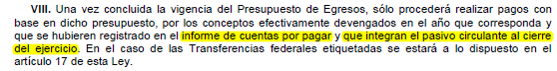

4. Deuda Pública y Obligaciones
Se revelará:
a) La información detallada de cada Financiamiento u Obligación contraída en los términos del Título Tercero Capítulo Uno de la Ley de Disciplina Financiera de las Entidades Federativas y Municipios, incluyendo como mínimo, el importe, tasa, plazo, comisiones y demás accesorios pactados.
NO APLICA

Fundamento Artículo 25 LDF
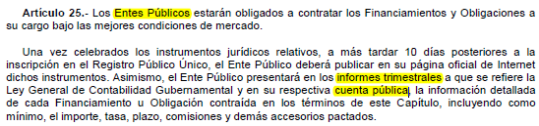

5. Obligaciones a Corto Plazo
Se revelará:
a) La información detallada de las Obligaciones a corto plazo contraídas en los términos del Título Tercero Capítulo Uno de la Ley de Disciplina Financiera de las Entidades Federativas y Municipios, incluyendo por lo menos importe, tasas, plazo, comisiones y cualquier costo relacionado, así mismo se deberá incluir la tasa efectiva.
NO APLICA

Fundamento Artículo 31 LDF
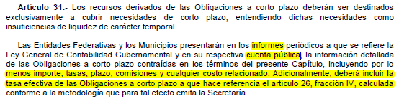

6. Evaluación de Cumplimiento
Se revelará:
a) La información relativa al cumplimiento de los convenios de Deuda Garantizada.
NO APLICA

Fundamento Artículo 40 LDF
